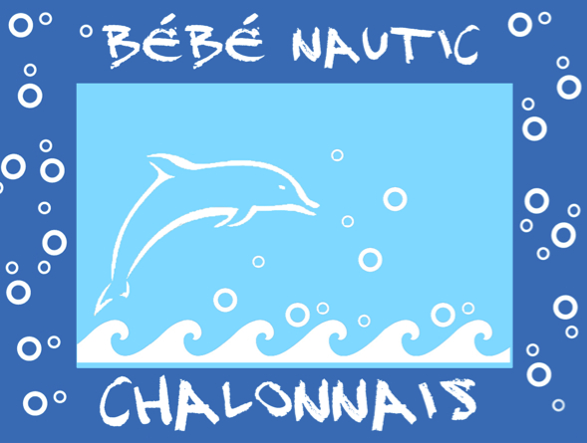
Bébé Nautic Chalonnais
FICHE DE RENSEIGNEMENTS 2022/2023
N° ADHERENT ________ N° PARENT _________ Règlement : Chèque o Espèces o

Nom de l'enfant : _____________________________________________________________________________________
Prénom de l'enfant : _________________________________________________________________________________
Date de naissance : ___________________________________________ Sexe : Féminin o Masculin o
Nombre d'enfants inscrits pour cette saison : ______________________________________________________
Nom et prénom du responsable légal :
________________________________________________________________________________________________________
Adresse complète du responsable légal ___________________________________________________________
________________________________________________________________________________________________________
Téléphone : __________/__________/__________/__________/__________/ Si vous figurez sur la liste rouge, merci de nous le préciser.
Adresse mail : ________________________________________________________________________________________
Remarques éventuelles concernant l'enfant : ____________________________________________________________________
____________________________________________________________________________________________________________________

Merci de nous communiquer deux créneaux horaires qui vous conviendraient.
1er vœu : ________________________________________________________ 2ème vœu : ___________________________________________________________________
Acceptez-vous que nous transmettions vos coordonnées à nos éventuels sponsors : oui o non o
Acceptez-vous de paraître sur notre site internet (photos prises lors de nos séances) : oui o non o

DOSSIER D'INSCRIPTION BEBE NAUTIC SAISON 2022/2023

Merci de fournir le dossier COMPLET

TOUT DOSSIER INCOMPLET SERA REFUSÉ
Aucun document ne sera accepté par mail
Aucun accusé de réception ne sera fait

Documents à rendre :

 Fiche de renseignements

 Un certificat médical

     La copie des pages de vaccination du carnet de santé (les 2 vaccins DT POLIO et le ROR à partir d'un an)

     Le règlement

   ATTENTION : la rubrique « Remarques concernant votre enfant » est à remplir si vous avez une information à nous transmettre par rapport à un problème de santé, à un « handicap », à une peur...impliquant à avoir du matériel spécifique, à avoir une attention particulière. Et NON PAS pour demander à être dans le même groupe que de amis. Pour cela, il vous suffit de noter les mêmes vœux de groupe.

Les dossiers devront être envoyés par courrier ou déposés dans notre boîte aux lettres : Bébé nautic chalonnais 40 rue d’Amsterdam 71100 CHALON SUR SAONE

Merci pour votre compréhension

Equipe du Bébé nautic chalonnais

